附件
2021年度全国会计专业技术
初级资格考试(河北考区)报考人员
资料上传操作手册

一、注册和登录
1.打开报名资料审核系统(http://rygl.hebcz.cn/bm)。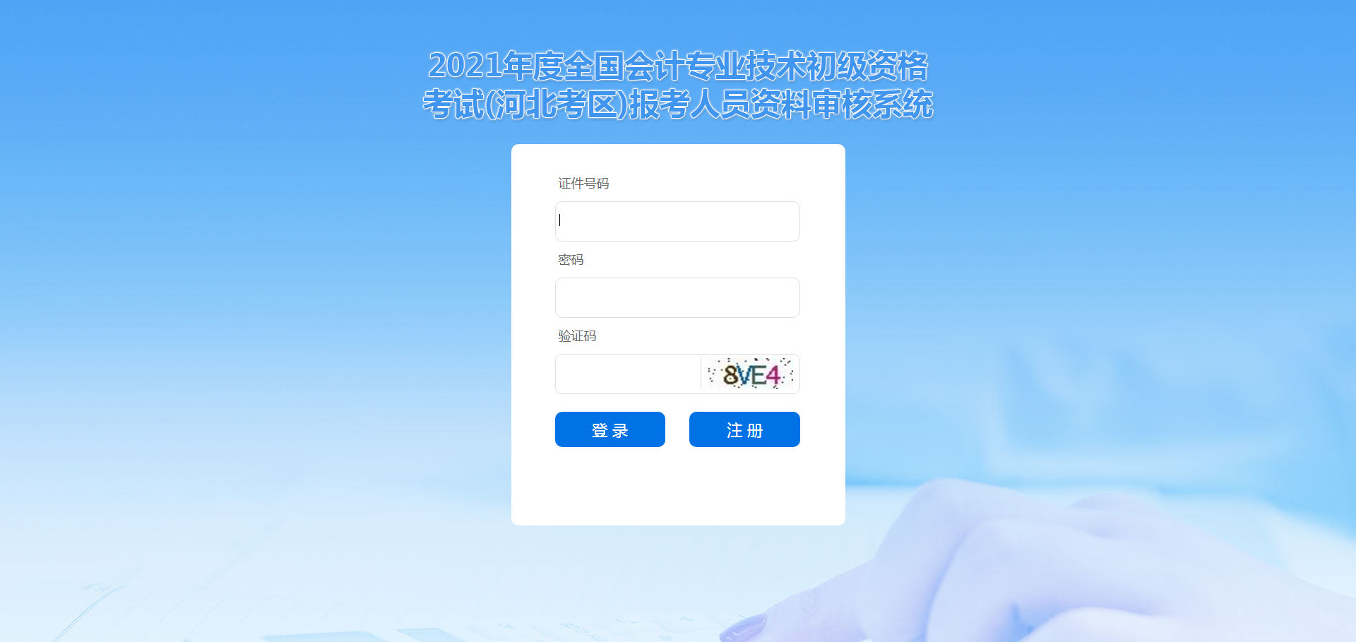
2.点击注册按钮，进入注册页面。
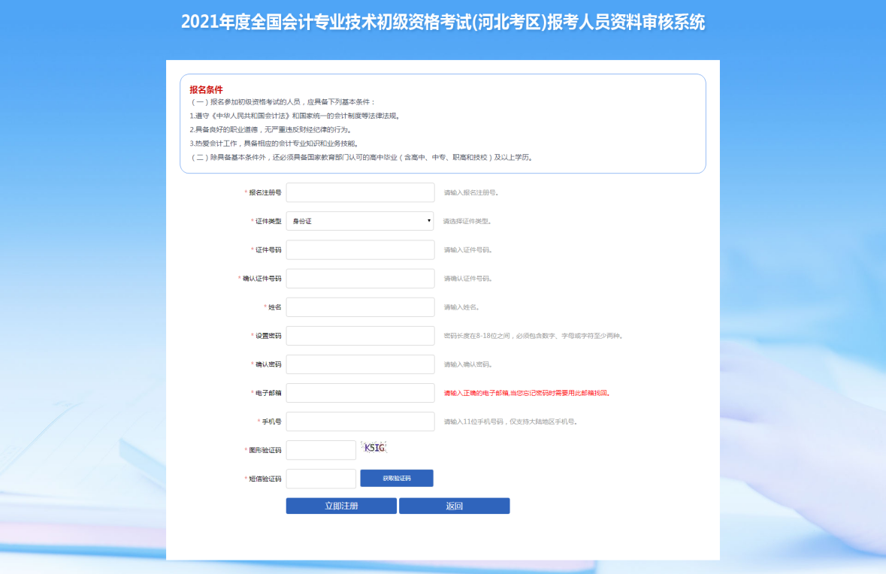
3.填写注册信息和报考人员本人手机号码，获取验证码后点击立即注册，注册成功自动登录到资料审核系统（注：为保证信息真实有效请务必用考生本人的手机进行注册，每个手机号码只能注册一次）。
4.填写证件号码和密码，点击登录。（已在采集系统注册过的人员上传资料无需重复注册，可直接用证件号码和密码登录，登录成功后采集系统的个人信息将同步到资料审核系统。）
二、信息填写和资料上传
1.基本信息。信息填写无误后点击保存进入下一步。
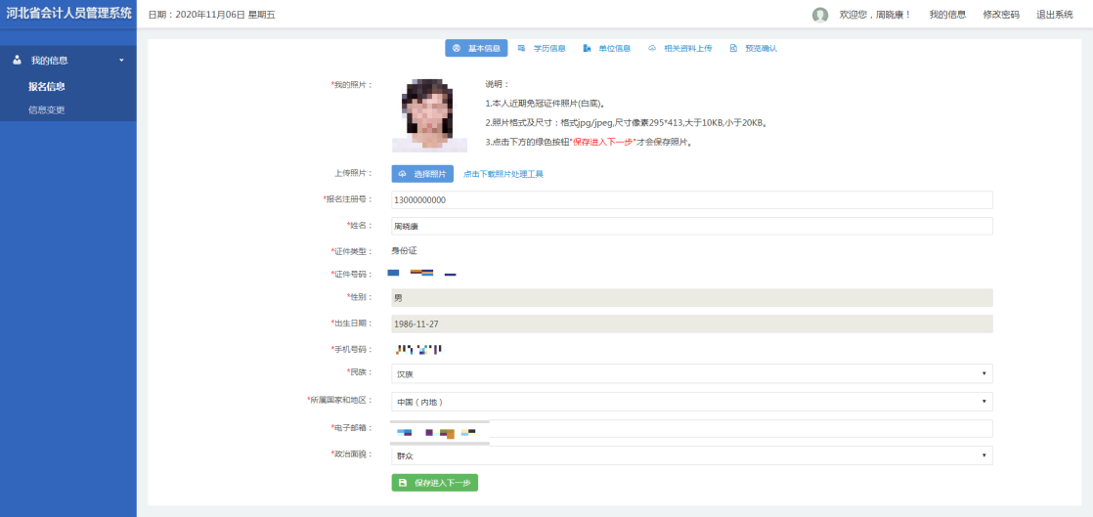
2.1学历信息（在校生）。信息填写无误后点击保存进入下一步。
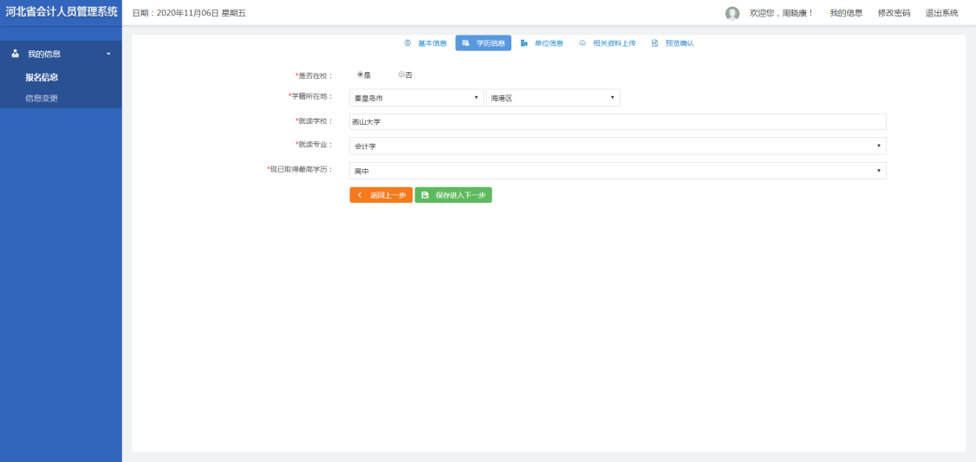
2.2学历信息（非在校生）。信息填写无误后点击保存进入下一步。
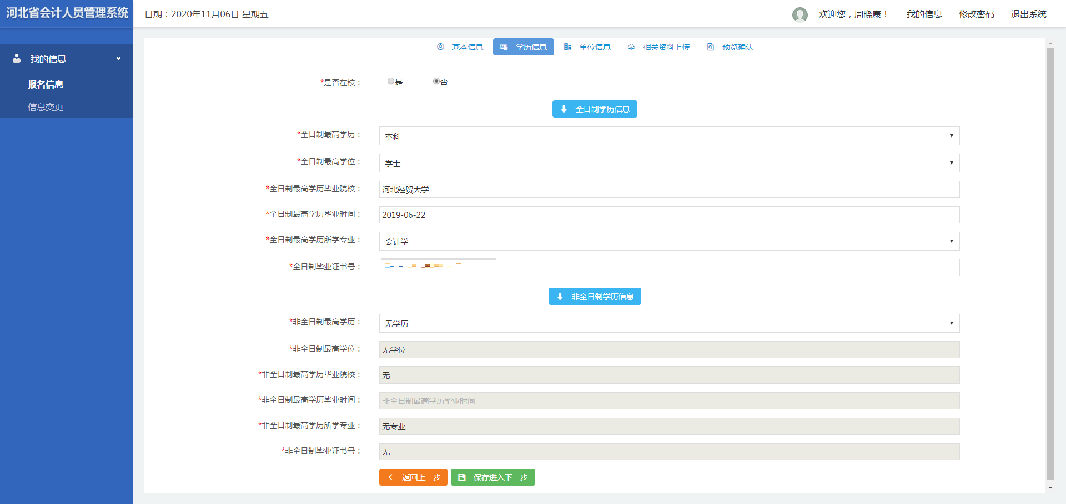

3.1单位信息（不在岗）。信息填写无误后点击保存进入下一步。
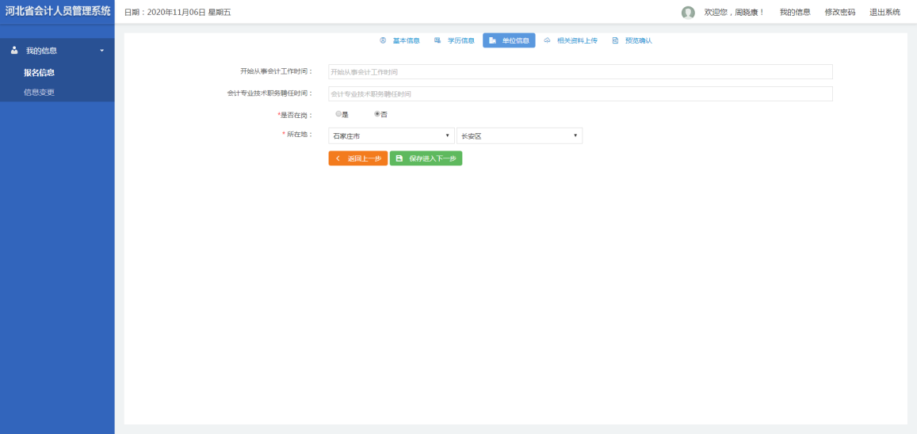
3.2单位信息（在岗）。信息填写无误后点击保存进入下一步。
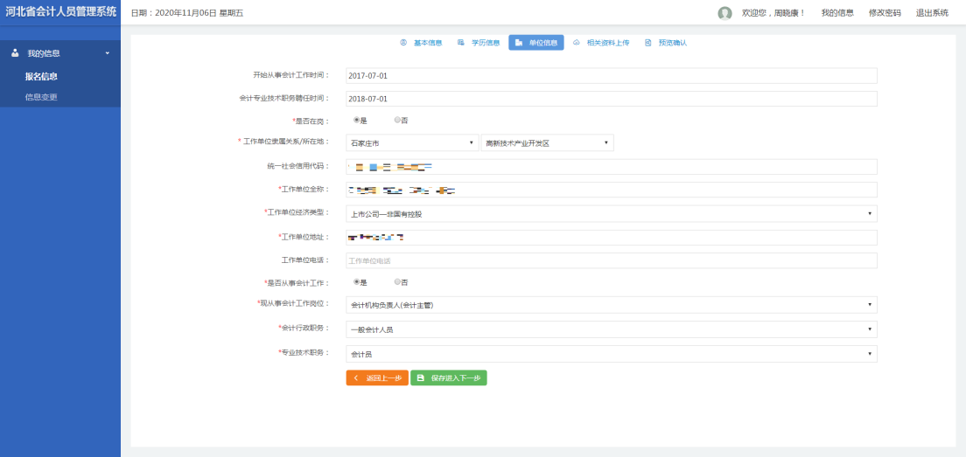
4.资料上传。有效身份证件和真实性承诺书为必须上传的资料，在校生需上传学生证和现已取得的学历；在岗人员需上传工作证明、社保证明和现已取得的学历；非在校生和非在岗人员需上传居住证（或户籍证明）和现已取得的学历。资料上传完毕点击预览确认。
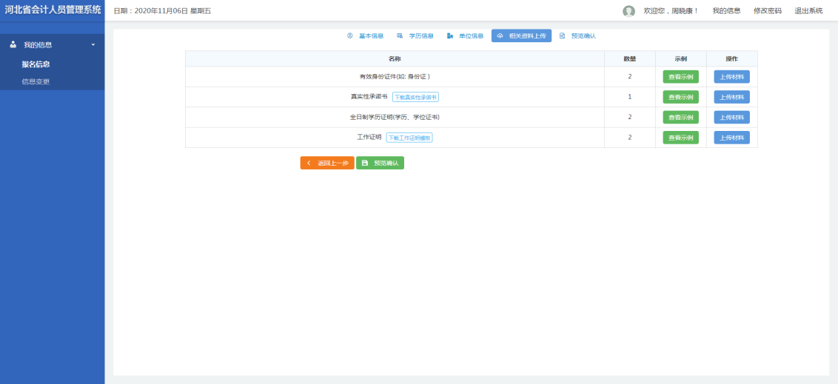
5.确认信息无误后，点击提交审核按钮提交初级资格考试报名相关资料，由报名所在地财政部门进行审核。
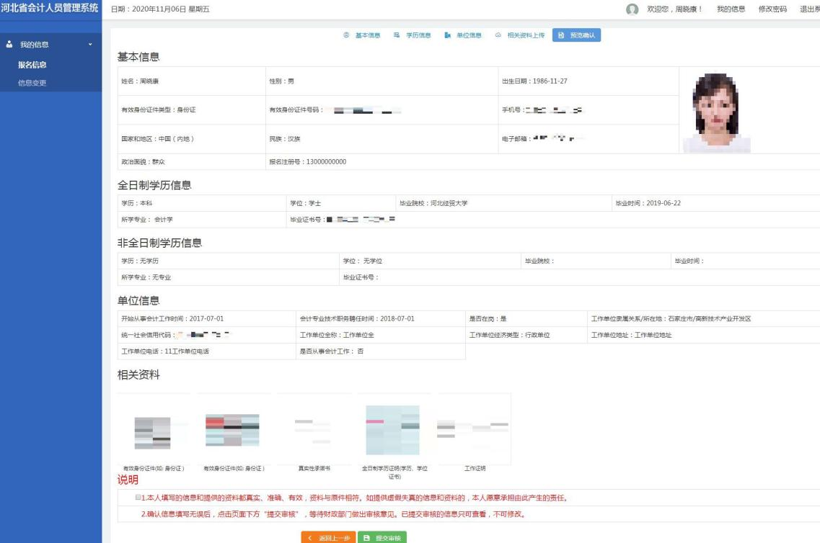
三、信息修改变更
1.提交审核后待审核状态，如有信息需要修改可登录系统，点击撤销审核按钮并修改相关信息后，再次提交审核。
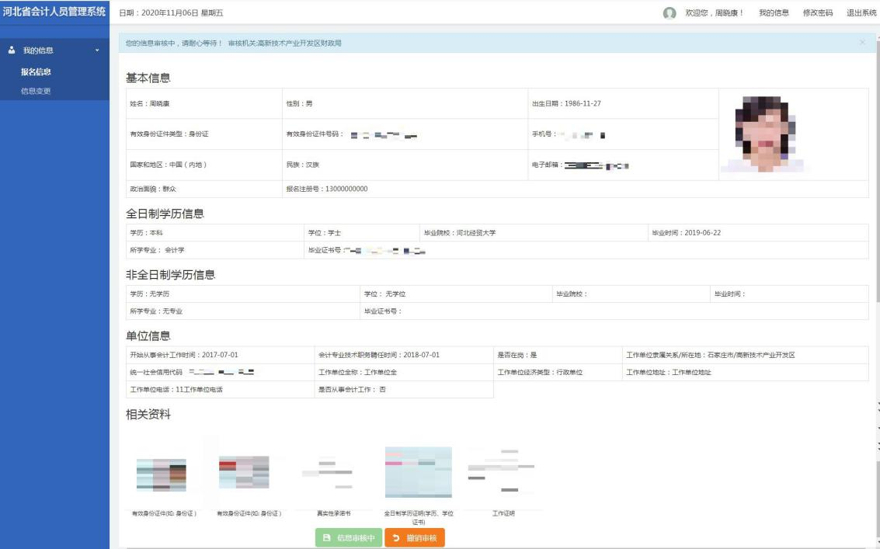
2.提交审核后已通过审核状态，如有信息需要修改可登录系统，使用信息变更功能进行变更，部分信息变更需财政部门审核。
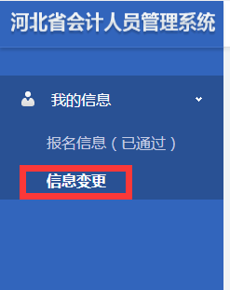
3.提交审核后未通过审核状态，登录系统根据财政部门的提示进行修改信息、补充资料，再次提交审核。

四、重要提示
1.已在采集系统注册过的人员上传资料无需重复注册，可直接用证件号码和密码登录。
2.已在采集系统信息审核通过的人员不满足考试报名条件的不允许上传资料，如果个人基本信息有变更请在采集系统中进行信息变更后再上传资料。
3.报考人员在全国统一报名系统中所选报名点要与资料审核系统中所在地一致，否则无法完成审核。

